Уважаемый читатель!
Мы предлагаем тебе с помощью книг познакомиться с историей спорта и Олимпийских игр, с жизнью выдающихся спортсменов, с различными видами спорта и спортивными играми.

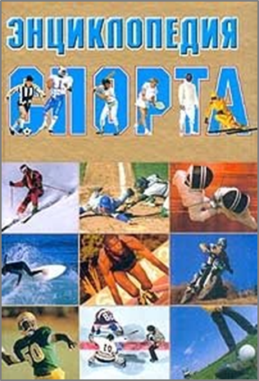
Биркина Е.Н. Энциклопедия спорта/ Биркина Е.Н.; ил. Иванов И., Жучкова О. и др. – М.: Рипол Классик, 2002. – 368 с.: ил.- (Энциклопедия тинейджера). 12+
Эта энциклопедия - настоящий путеводитель по миру спорта. Все самые сильные, самые быстрые, самые ловкие атлеты планеты, кумиры мальчишек и девчонок, звезды мирового спорта, подробности их спортивной карьеры, выдающиеся достижения - все это ждет вас на страницах нашей книги. Вы также сможете подробно познакомиться с десятками видов спорта, узнать, как правильно тренироваться, научиться отлично бегать, прыгать, плавать, играть в футбол, хоккей, волейбол и многие другие игры, разбираться в тонкостях судейства - словом, стать не только хорошим спортсменом, но и грамотным болельщиком.

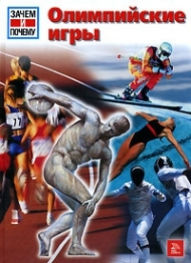
Виммерт Й. Олимпийские игры: [энциклопедия : для детей среднего школьного возраста]/Д-р ЙоргВиммерт, при участии томасаХадшина и Михаэля Штайнбррехера; ил.ДжампьетроКоста и УдоБуфлера.- Москва: Мир книги, 2007. – 46, [1] С.: цв. Ил.; 28 см. - (Зачем и почему). 6+

Все об Олимпийских играх, их прошлом и настоящем, первых победителях, великих чемпионах XX и XXI веков, нелегких спортивных судьбах и высокой цене олимпийских наград.

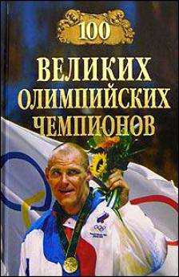
Малов В.И. Сто великих олимпийских чемпионов / В.И. Малов. – М. : Вече, 2007. – 476 с.
16+
Нет для спортсмена события более важного, чем участие в Олимпийских играх. Такой чести удостаиваются только лучшие. Эта книга повествует об олимпийских чемпионах. Автор подробно и занимательно рассказывает о лучших спортсменах в истории лёгкой и тяжёлой атлетики, борьбы, бокса, плавания, гребли и других видов спорта. На страницах книги воспевается величие человеческого духа. Чемпионы Олимпийских игр прошли через тяжелейшие испытания, травмы и разочарования к большому успеху в спорте.

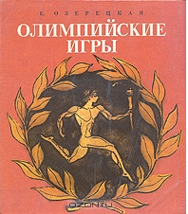

Озерецкая, Е. Л. Олимпийские игры, или рассказ об афинском мальчике, который побывал на олимпийских играх, о том, что он там увидел и какие необыкновенные события из-за этого произошли: научно-художественная книга : [для младшего возраста] / Озерецкая Е. ; худож. Остров С. .- (Библиотечная серия) .- 1980. 6+

Научно-художественная книга Е. Озерецкой «Олимпийские игры» адресована детям младшего школьного возраста. Она содержит рассказ об афинском мальчике, который побывал на Олимпийских играх, о том, что он там увидел и какие необыкновенные события из-за этого произошли.

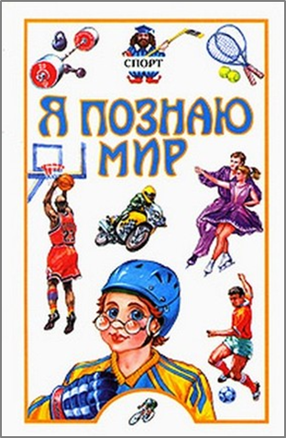
Я познаю мир : Дет.энцикл. ; Авт. Малов В.
И. ; Под ред. Ивановой Е. М. ; Худож. Румянцев А.
А., Станишевский Ю. А.. Спорт. - М. : АСТ :
Астрель, 2001.
Юного читателя ждет увлекательный рассказ о том, как на протяжении веков зарождались современные виды спорта, об истории Олимпийских игр, о самых разнообразных спортивных играх нашего времени, распространенных на всех континентах Земли.

Я познаю мир : Детская энциклопедия ; Авт.-
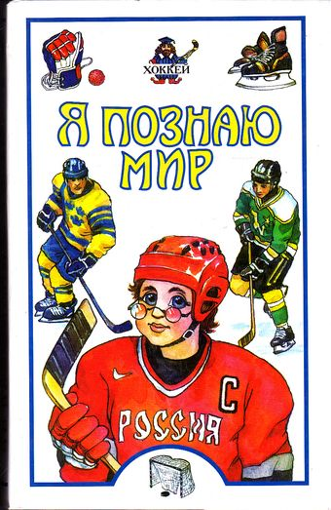
сост. Краснобельмов А.В. ;Худож. Станишевский
Ю.А. и др.. Хоккей. - М. :Астрель : АСТ, 2003. -
400 с. : ил.
В энциклопедии читатель найдет подробный рассказ о развитии и формировании любимого миллионами вида спорта - хоккея. Кроме того, данное издание изобилует интересными, а порой и курьезными фактами из истории хоккея.

